2.1. Mô hình hóa cơ khí

2.1.1. Cấu trúc robot delta
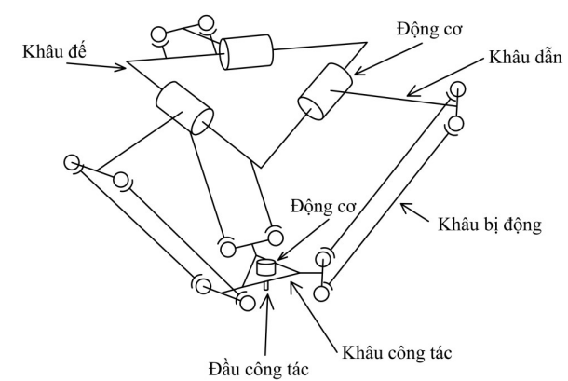
Hình 2.1 Thành phần và cấu trúc của Delta Robot [4]
Hình 2.1 thể hiện cơ cấu của robot Delta với các thành phần cơ bản như sau:
- Khâu đế: là khâu cố định, chứa động cơ và là nơi gá đặt robot vào vị trí làm việc.
- Khâu dẫn: gắn với bộ truyền đai rồi nối vào các động cơ ở khâu đế, có nhiệm vụ nhận lực từ động cơ và truyền đến khâu bị động.
- Khâu bị động: kết nối và truyền lực từ khâu dẫn tới khâu công tác.
- Khâu công tác: kết nối các khâu bị động ở các chuỗi truyền động với nhau, khâu công tác mang thêm đầu công tác và động cơ có trục quay theo trục Oz của robot để thực hiện tác vụ.
Ta xác định bậc tự do cho robot dựa vào công thức Somov-Malyshev cho cơ cấu không gian:
(2.1)
$$W=6n-\sum_{i=1}^{5}{i.p_{i}}$$
Trong đó:
- n là số khâu động của Robot.
- $p_{i}$ là số khớp loại i hoặc bậc thứ i (i = 1, 2, 3, 4, 5). Trong Robot Delta, do kết cấu cơ khí mà ta chỉ xét $p_{5}$ cho phép 1 chuyển động và $p_{3}$ cho phép 3 chuyển động quay⁽*⁾.
Từ Hình 2.1, ta tiến hành tính toán thông số như sau:
- Xét số khâu (n) của Robot thì:
- 3 khâu dẫn (nối với motor ở base).
- 6 thanh truyền (tạo thành 3 cặp hình bình hành).
- 1 bàn tay máy (End-effector).
- 2 đoạn của trục giữa telescopic (lồng vào nhau).
Tổng cộng: n = 3 + 6 + 1 + 2 = 12 khâu động.
- Xét số khớp ($p_{i}$) của Robot thì:
- Khớp loại 5 ($p_{5}$ - hạn chế 5 bậc tự do, cho phép 1 chuyển động) gồm 3 khớp quay tại 3 motor chính, 1 khớp quay của trục giữa nối với base, 1 khớp trượt giữa 2 đoạn của trục telescopic, 1 khớp quay của trục giữa nối với bàn tay máy.
- Khớp loại 3 ($p_{3}$ - khớp cầu, cho phép 3 chuyển động quay) có 4 khớp/nhánh (3 nhánh)
- Xét công thức (2.1) kết hợp với điều kiện ⁽*⁾ với ta thu được công thức chi tiết:
(2.2)
$$W=6n-\left(5p_{5}+3p_{3}\right)$$
Thay các thông số vào công thức (2.2), ta tính được số bậc tự do như sau:
$$W=6.12-\left(5.6+3.4.3\right)=6$$
Tuy nhiên, tại khâu bị động, robot dùng cơ cấu hình bình hành gồm 2 thanh thẳng kết nối 4 khớp cầu bậc 3 (2 khớp nối khâu chủ động và 2 khớp nối khâu công tác). Tuy nhiên, 2 thanh liên kết này bị khóa lại không thể xoay quanh trục của chính nó. Do đó tại mỗi khâu bị động thừa 2 bậc tự do.
Suy ra:
$W=6-2=4$ (dof)

2.1.2. Kích thước của Robot Delta
Robot Delta gồm 3 chuỗi động học song song giống nhau, do đó kích thước của một chuỗi động học có thể biểu diễn được toàn bộ kích thước của robot. Hình 2.2 biểu diễn sơ đồ kích thước của chuỗi động học thứ i (i=1, 2, 3).
Điểm O là tâm khâu đế; điểm P là tâm khâu công tác.
Trong chuỗi động học thứ i gọi: Ai là tâm xoay của khâu dẫn; Bi là điểm nối giữa khâu dẫn và khâu bị động, Ci là điểm nối giữa khâu bị động và khâu công tác.
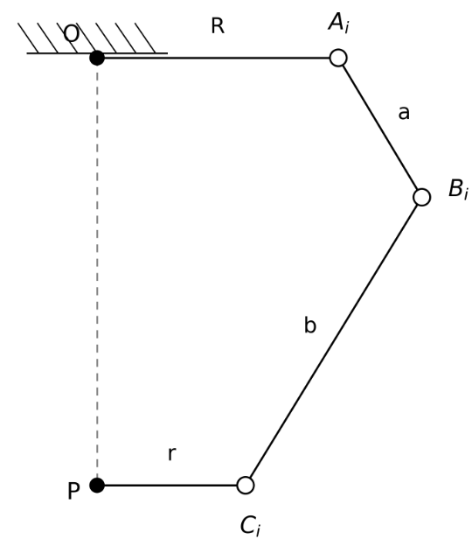
Hình 2.2 Sơ đồ kích thước chuỗi động học của robot Delta
- $OA_{i}$ là vec-tơ từ tâm khâu đế đến tâm quay của khâu dẫn. $OA_{i}$= R = 122 mm
- $A_{i}B_{i}$ là vec-tơ của khâu dẫn. $A_{i}B_{i}$ = a = 130 mm
- $B_{i}C_{i}$ là vec-tơ khâu bị động. $B_{i}C_{i}$ = b = 298 mm
- $C_{i}P_{i}$ là vec-tơ từ khâu bị động đến tâm khâu công tác. $C_{i}P_{i}$ = r = 40 mm

2.1.3. Phân tích động học Robot Delta
Mục tiêu cốt lõi của quá trình này là thiết lập mối quan hệ toán học giữa các thông số hình học của robot (chiều dài các khâu, bán kính đế) và trạng thái chuyển động của nó.
Xét gốc tọa độ và chiều dương như hình 2.3 có O(0; 0; 0). Ở đây, ta tính toán mà bỏ qua bước tìm bộ truyền đai và hãy xem như khâu dẫn được nối trực tiếp vào motor để dễ dàng tính toán.
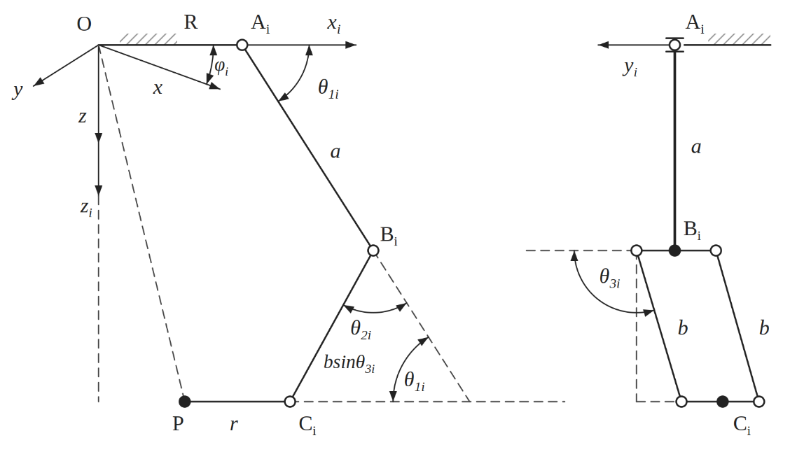
Hình 2.3 Sơ đồ nguyên lý một chuỗi động học của robot Delta [4]
Sơ đồ nguyên lý trên cho thấy một chuỗi động học xét trên 1 nhánh bất kỳ thứ i bao gồm:
- O là tâm mặt phẳng khâu đế.
- A_{i} là tâm quay của khâu dẫn i ở cánh tay thứ i.
- C_{i} là điểm nối giữa khâu bị động và khâu công tác ở cánh tay thứ i.
- P là tâm của khâu công tác.
Thành lập 2 hệ tọa độ: Oxyz tại tâm O và Ox_{i}y_{i}z_{i} có trục Ox_{i} trùng với chiều của vec-tơ OA_{i} , φ là góc giữa trục Ox và trục Ox_{i}. Như vậy, tương ứng với 3 cánh tay thì sẽ có 3 góc φ, (φ₁ = 0°, φ₂ = 120°, φ₃ = 240°).
Quan hệ giữa các vec-tơ tương ứng với các khâu trên cánh tay thứ i được xét trên hệ tọa độ Ox_{i}y_{i}z_{i}:
(2.3)
$$OP+PC_{i}=OA_{i}+A_{i}B_{i}+B_{i}C_{i}$$
Khai triển công thức (2.3) bằng phương pháp tính toán tọa độ vec-tơ, ta thu được phương trình:
(2.4)
$$\left[\begin{matrix}P_{xi} \\ P_{yi} \\ P_{zi}\end{matrix}\right]+\left[\begin{matrix}r \\ 0 \\ 0\end{matrix}\right]=\left[\begin{matrix}R \\ 0 \\ 0\end{matrix}\right]+\left[\begin{matrix}a\cos{θ_{1i}} \\ 0 \\ a\sin{θ_{1i}}\end{matrix}\right]+\left[\begin{matrix}b\sin{θ_{3i}\cos\left(θ_{1i}+θ_{2i}\right)} \\ b\cos{θ_{3i}} \\ b\sin{θ_{3i}\sin{(θ_{1i}+θ_{2i})}}\end{matrix}\right]$$
- Áp dụng ma trận biến đổi theo góc quay ${}_{i}$ để chuyển Ox_{i}y_{i}z_{i} về Oxyz như sau:
$$\left[\begin{matrix}P_{xi} \\ P_{yi} \\ P_{zi}\end{matrix}\right]=\left[\begin{matrix}\cos{{}_{i}} & -\sin{{}_{i}} & 0 \\ \sin{{}_{i}} & \cos{{}_{i}} & 0 \\ 0 & 0 & 1\end{matrix}\right]\left[\begin{matrix}P_{x} \\ P_{y} \\ P_{z}\end{matrix}\right]$$
- Mà $A_{i}B_{i}+B_{i}C_{i}=A_{i}C_{i}$, thế nên, ta có thể viết gọn lại:
(2.5)
(2.6)
$$\left[\begin{matrix}a\cos{θ_{1i}}+b\sin{θ_{3i}\cos\left(θ_{1i}+θ_{2i}\right)} \\ b\cos{θ_{3i}} \\ a\sin{θ_{1i}}+b\sin{θ_{3i}\sin{(θ_{1i}+θ_{2i})}}\end{matrix}\right]=\left[\begin{matrix}C_{xi} \\ C_{yi} \\ C_{zi}\end{matrix}\right]$$
- Kết hợp công thức (2.3), (2.4), (2.5) và (2.6), ta thu được phương trình:
(2.7)
$$\left[\begin{matrix}C_{xi} \\ C_{yi} \\ C_{zi}\end{matrix}\right]=\left[\begin{matrix}\cos{{}_{i}} & -\sin{{}_{i}} & 0 \\ \sin{{}_{i}} & \cos{{}_{i}} & 0 \\ 0 & 0 & 1\end{matrix}\right]\left[\begin{matrix}P_{x} \\ P_{y} \\ P_{z}\end{matrix}\right]+\left[\begin{matrix}r-R \\ 0 \\ 0\end{matrix}\right]$$

2.1.4. Bài toán động học nghịch
Nhiệm vụ của bài toán động học ngược là tìm ra các giá trị góc quay của ba khớp chủ động ($θ_{11}$, $θ_{12}$, $θ_{13}$) khi biết tọa độ điểm công tác P ($P_{x}$, $P_{y}$, $P_{z}$). Từ quan hệ hình học (hình 2.3), suy ra:
(2.8)
$$\cos{θ_{3i}}=\frac{C_{yi}}{b}$$
Từ hang 1 và hàng 3 của ma trận (2.6), ta thu được hệ phương trình như sau:
(2.9)
$$\left\{\begin{aligned}C_{xi}=a\cos{θ_{1i}}+b\sin{θ_{3i}\cos\left(θ_{1i}+θ_{2i}\right)} \\ C_{zi}=a\sin{θ_{1i}}+b\sin{θ_{3i}\sin{(θ_{1i}+θ_{2i})}}\end{aligned}\right.$$
Giải hệ phương trình (2.9), suy ra:
(2.10)
$$2a\left(C_{xi}\cos{θ_{1i}}+C_{zi}\sin{θ_{1i}}\right)={C_{xi}}^{2}+{C_{zi}}^{2}+a^{2}-b^{2}{\left(\sin{θ_{3i}}\right)}^{2}$$
Biến đổi phương trình (2.10) bằng phương pháp sử dụng phép thế Weierstrass với $t=\tan{\frac{θ_{1i}}{2}}$, suy ra:
$$2a\left(C_{xi}.\frac{1-t^{2}}{1+t^{2}}+C_{zi}.\frac{2t}{1+t^{2}}\right)={C_{xi}}^{2}+{C_{zi}}^{2}+a^{2}-b^{2}{\left(\sin{θ_{3i}}\right)}^{2}$$
Giải phương trình (2.11), ta suy ra được góc $θ_{1i}$ theo công thức:
(2.12)
(2.11)
$$θ_{1i}=2\tan^{-1}{(t)}$$
Biểu thức (2.12) cho ra 2 giá trị góc $θ_{1i}$. Vậy mỗi chuỗi động học sẽ có 2 giá trị góc $θ_{1i}$, tổ hợp lại thu được 8 bộ giá trị ($θ_{11}$, $θ_{12}$, $θ_{13}$). Kiểm tra kết quả trên bằng thông số đầu vào là điểm công tác P có tọa độ bất kỳ trong phạm vi. Hình 2.4 biểu diễn 8 cấu hình robot ứng với 8 bộ giá trị ($θ_{11}$, $θ_{12}$, $θ_{13}$).
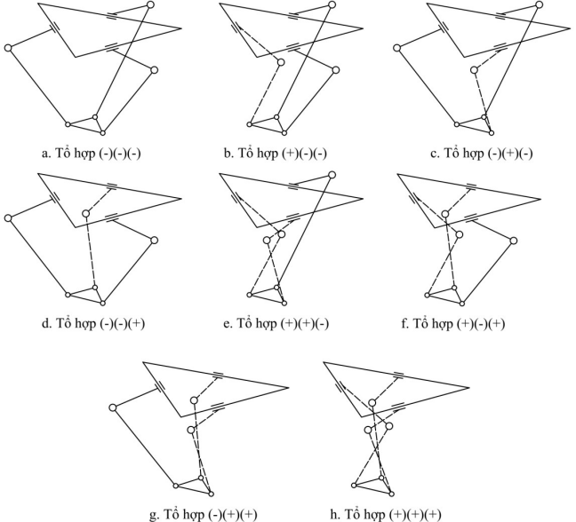
Hình 2.4 Sơ đồ kích thước chuỗi động học của robot Delta [4]
Tuy nhiên trong thực tế, chỉ có duy nhất bộ giá trị ($θ_{11}$, $θ_{12}$, $θ_{13}$) < 90 º ứng với tổhợp [(-)(-)(-)] là được sử dụng do giới hạn về kết cấu cơ khí của robot.

2.1.5. Bài toán động học thuận
Bài toán động học thuận yêu cầu tìm ra tọa độ điểm công tác P ($P_{x}$, $P_{y}$, $P_{z}$) khi biết được giá trị góc quay ($θ_{11}$, $θ_{12}$, $θ_{13}$) của các khớp chủ động tại 3 motor. Từ mỗi góc quay $θ_{1i}$ cho trước, tìm mặt cầu $s_{i}$ tạo bởi tất cả các điểm P có thể tìm được bởi cánh tay thứ i. Với 3 cánh tay cho ra 3 mặt cầu. Giao điểm của 3 mặt cầu trên chính là vị trí điểm P cần tìm.
Phương trình (2.3) được viết lại như sau:
(2.13)
$$OP+PC_{i} +A_{i}O+B_{i}A_{i}=B_{i}C_{i}$$
Từ phương trình (2.13) suy ra:
(2.14)
$$\left[\begin{matrix}P_{xi} \\ P_{yi} \\ P_{zi}\end{matrix}\right]+\left[\begin{matrix}r \\ 0 \\ 0\end{matrix}\right]-\left[\begin{matrix}R \\ 0 \\ 0\end{matrix}\right]-\left[\begin{matrix}a\cos{θ_{1i}} \\ 0 \\ a\sin{θ_{1i}}\end{matrix}\right]=\left[\begin{matrix}b\sin{θ_{3i}\cos\left(θ_{1i}+θ_{2i}\right)} \\ b\cos{θ_{3i}} \\ b\sin{θ_{3i}\sin{(θ_{1i}+θ_{2i})}}\end{matrix}\right]$$
Kết hợp phương trình (2.5) với (2.14), phương trình (2.15) sẽ là:
(2.15)
$$\left[\begin{matrix}\cos{{}_{i}} & -\sin{{}_{i}} & 0 \\ \sin{{}_{i}} & \cos{{}_{i}} & 0 \\ 0 & 0 & 1\end{matrix}\right]\left[\begin{matrix}P_{x} \\ P_{y} \\ P_{z}\end{matrix}\right]+\left[\begin{matrix}r \\ 0 \\ 0\end{matrix}\right]-\left[\begin{matrix}R \\ 0 \\ 0\end{matrix}\right]-\left[\begin{matrix}a\cos{θ_{1i}} \\ 0 \\ a\sin{θ_{1i}}\end{matrix}\right]$$
$$=\left[\begin{matrix}b\sin{θ_{3i}\cos\left(θ_{1i}+θ_{2i}\right)} \\ b\cos{θ_{3i}} \\ b\sin{θ_{3i}\sin{(θ_{1i}+θ_{2i})}}\end{matrix}\right]$$
Biến đổi phương trình (2.15), ta thu được phương trình (2.16):
(2.16)
$$\left[\begin{matrix}P_{x}\cos{{}_{i}-\sin{{}_{i}P_{y}}} \\ P_{y}\cos{{}_{i}+\sin{{}_{i}P_{x}}} \\ P_{z}\end{matrix}\right]+\left[\begin{matrix}r-R-a\cos{θ_{1i}} \\ 0 \\ -a\sin{θ_{1i}}\end{matrix}\right]$$
$$=\left[\begin{matrix}b\sin{θ_{3i}\cos\left(θ_{1i}+θ_{2i}\right)} \\ b\cos{θ_{3i}} \\ b\sin{θ_{3i}\sin{(θ_{1i}+θ_{2i})}}\end{matrix}\right]$$
Để dễ dàng tìm mặt cầu $s_{i}$, ta giải phương trình (2.16):
(2.17)
$$\left[\begin{matrix}P_{x}\cos{{}_{i}-\sin{{}_{i}P_{y}}+r-R-a\cos{θ_{1i}}} \\ P_{y}\cos{{}_{i}+\sin{{}_{i}P_{x}}} \\ P_{z}-a\sin{θ_{1i}}\end{matrix}\right]=\left[\begin{matrix}b\sin{θ_{3i}\cos\left(θ_{1i}+θ_{2i}\right)} \\ b\cos{θ_{3i}} \\ b\sin{θ_{3i}\sin{(θ_{1i}+θ_{2i})}}\end{matrix}\right]$$
Sau khi tính toán và biến đổi phương trình (2.17), phương trình mặt cầu $s_{i}$ (mặt cầu tâm $C_{i}$ bán kính b) tại nhánh thứ i bằng cách modul hóa 2 vế:
$$b^{2}= {P_{x}}^{2}+{P_{y}}^{2}+{P_{z}}^{2}+2\left(P_{x}\cos{{}_{i}-\sin{{}_{i}P_{y}}}\right)\left(r-R-a\cos{θ_{1i}}\right)$$
$$+ {\left(r-R-a\cos{θ_{1i}}\right)}^{2}-2P_{z}a\sin{θ_{1i}}+({a\sin{θ_{1i}})}^{2}$$
Dựa trên cấu trúc phương trình (2.18), thực hiện phép trừ giữa hai nhánh i và j, phương trình mặt phẳng chứa giao điểm của 3 mặt cầu (đường thẳng giao tuyến nhìn từ hình chiếu) có dạng tổng quát:
(2.18)
(2.19)
$$[2\cos{{}_{i}\left(r-R-a\cos{θ_{1i}}\right)-2\cos{{}_{j}\left(r-R-a\cos{θ_{1j}}\right){]P}_{x}}}$$
$$-\left[2\sin{{}_{i}\left(r-R-a\cos{θ_{1i}}\right)-}2\sin{{}_{j}\left(r-R-a\cos{θ_{1j}}\right)P_{y}}\right]$$
$$-\left[2a\sin{θ_{1i}}-2a\sin{θ_{1j}}\right]P_{z}+U_{ij}=0$$
Trong đó:
$$U_{ij}={\left(r-R-a\cos{θ_{1i}}\right)}^{2}+({a\sin{θ_{1i}})}^{2}-{\left(r-R-a\cos{θ_{1j}}\right)}^{2}-({a\sin{θ_{1j}})}^{2}$$
Tiến hành đơn giản hóa phương trình (2.19) bằng cách đặt ẩn phụ, phương trình mặt phẳng giao giữa $s_{1}$với $s_{2}, s_{3}$ là:
(2.21)
(2.20)
$${{{{{E_{12}P}_{x}+E}_{22}P}_{y}+E}_{32}P}_{z}+U_{42}=0$$
$${{{{{E_{13}P}_{x}+E}_{23}P}_{y}+E}_{33}P}_{z}+U_{43}=0$$
Với các tham số:
- $E_{12}=2\cos{{}_{2}\left(r-R-a\cos{θ_{12}}\right)-2\cos{{}_{1}\left(r-R-a\cos{θ_{11}}\right)}}$
- $E_{22}=-\left[2\sin{{}_{2}\left(r-R-a\cos{θ_{12}}\right)-}2\sin{{}_{1}\left(r-R-a\cos{θ_{11}}\right)}\right]$
- $E_{32}=-\left[2a\sin{θ_{12}}-2a\sin{θ_{11}}\right]$
- $U_{42}={\left(r-R-a\cos{θ_{12}}\right)}^{2}+({a\sin{θ_{12}})}^{2}-{\left(r-R-a\cos{θ_{11}}\right)}^{2}-({a\sin{θ_{11}})}^{2}$
- $E_{13}=2\cos{{}_{3}\left(r-R-a\cos{θ_{13}}\right)-2\cos{{}_{1}\left(r-R-a\cos{θ_{11}}\right)}}$
- $E_{23}=-\left[2\sin{{}_{3}\left(r-R-a\cos{θ_{13}}\right)-}2\sin{{}_{1}\left(r-R-a\cos{θ_{11}}\right)}\right]$
- $E_{33}=-\left[2a\sin{θ_{13}}-2\operatorname{asin}{θ_{11}}\right]$
- $U_{43}={\left(r-R-a\cos{θ_{13}}\right)}^{2}+({a\sin{θ_{13}})}^{2}-{\left(r-R-a\cos{θ_{11}}\right)}^{2}-({a\sin{θ_{11}})}^{2}$
Từ 2 phương trình (2.20) và (2.21), mối quan hệ giữa tọa độ P_{x}, P_{y}, P_{z} được thể hiện như sau: P_{x} = f( P_{z} ), P_{y} = f( P_{z} ). Sau đó, thay thế P_{x} , P_{y} vào phương trình mặt cầu s₁ được phương trình bậc 2 sau:
$$\left(1+\frac{{m_{1}}^{2}}{{m_{2}}^{2}}+\frac{{m_{4}}^{2}}{{m_{2}}^{2}}\right){P_{z}}^{2}$$
$$+\left(\frac{2m_{0}m_{1}}{{m_{2}}^{2}}+\frac{2m_{3}m_{4}}{{m_{2}}^{2}}-2m_{5}\cos{{}_{1}-\frac{2m_{1}m_{5}}{m_{2}}\sin{{}_{1}-\frac{2am_{4}}{m_{2}}\sin{θ_{11}}}}\right)P_{z}$$
$$+\left({m_{5}}^{2}{- b}^{2}+\frac{{m_{0}}^{2}}{{m_{2}}^{2}}+\frac{{m_{3}}^{2}}{{m_{2}}^{2}}+({a\sin{θ_{11}})}^{2}{-\frac{2m_{0}m_{5}}{m_{2}}\sin{{}_{1}-\frac{2am_{3}}{m_{2}}\sin{θ_{11}}}}\right)=0$$
Trong phương trình (2.22), các tham số:
(2.22)
- $m_{0}=E_{32}U_{43}-E_{33}U_{42}$
- $m_{1}=E_{13}E_{32}-E_{12}E_{33}$
- $m_{2}=E_{22}E_{33}-E_{23}E_{32}$
- $m_{3}=E_{23}U_{42}-E_{22}U_{43}$
- $m_{4}=E_{12}E_{23}-E_{13}E_{22}$
- $m_{5}=-(r-R-a\cos{θ_{11})}$
Phương trình (2.22) sau khi được giải cho ra 2 giá trị P_{z}, mỗi giá trị P_{z} sẽ tìm được 1 bộ giá trị (P_{x}, P_{y}, P_{z}) . Vậy với mỗi bộ ($θ_{11}$, $θ_{12}$, $θ_{13}$), thu được 2 vị trí P hình 2.8. Trong thực tế, do giới hạn về cơ khí, vì thế robot chỉ sử dụng giá trị P_{z} có giá trị như tổ hợp (-). Vì vậy chỉ có 1 bộ giá trị (P_{x}, P_{y}, P_{z}) được chấp nhận.
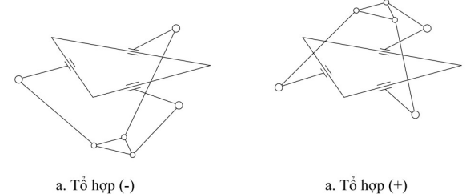
Hình 2.5 Hai cấu hình robot của bài toán động học thuận [4]

2.1.6. Bộ truyền đai và tính toán thông số bộ truyền
Các thành phần chính cần tính toán và triển khai trong 1 chuỗi động học được thể hiện trong hình 2.6.
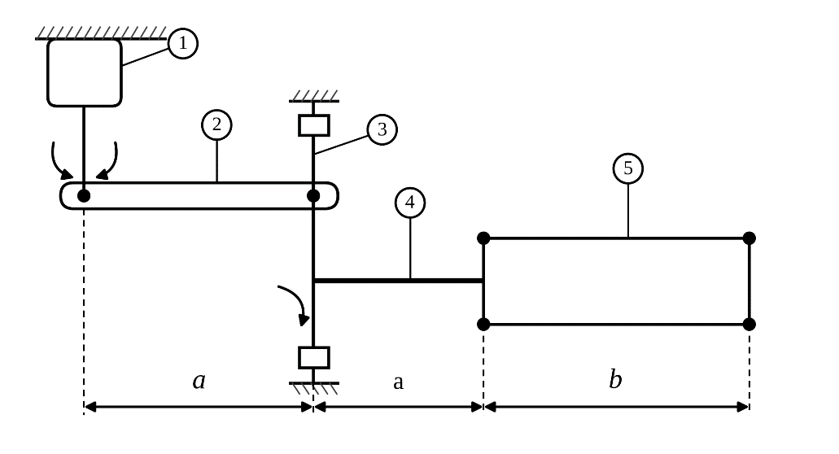
Hình 2.6 Chuỗi hoạt động nhánh thứ i của Robot Delta
1 - Động cơ truyền động
2 - Bộ truyền đai
3 - Trục truyền động
4 - Khâu chủ động
5 - Khâu bị động
Đai răng GT2 được sử dụng phổ biến trên thị trường trong các ứng dụng mô hình có momen xoắn không cao, kích thước nhỏ gọn. Do đó, mô hình đồ án sử dụng loại đai răng GT2 làm bộ truyền động.
Các thông số thiết kế bộ truyền đai được chọn như sau:
Bảng 2.1 Thông số và đơn vị được chọn
Thông số | Ký hiệu | Giá trị | Đơn vị
Tỉ số truyền | u | 3
Bước răng | p | 2 | mm
Số răng bánh đai chủ động | Z₁ | 20 | răng
Số răng bánh đai bị động | Z₂ | 60 | răng
Dựa vào bảng 2.1, ta tính toán các tham số của bộ truyền dựa vào tài liệu [8] như sau:
- Đường kính bánh đai được tính toán như sau:
- Đường kính bánh đai chủ động:
(2.23)
$$d_{1}=\frac{p×Z_{1}}{π}=\frac{2×20}{π}=12,73 mm$$
- Đường kính bánh đai bị động:
(2.24)
$$d_{2}=\frac{p×Z_{2}}{π}=\frac{2×60}{π}=38,19 mm$$
Dựa vào đường kính bánh đai đxa xác định, tiến hành xác định khoảng cách trục sơ bộ:
- Khoảng cách trục sơ bộ:
(2.25)
$$\frac{0.5p}{π}\left(Z_{1}+Z_{2}\right)+\frac{2p}{π}≤a≤\frac{2p}{π}(Z_{1}+Z_{2})$$
Suy ra:
$$\frac{0.5×2}{π}\left(20+60\right)+\frac{2×2}{π}≤a≤\frac{2×2}{π}(20+60)$$
Tương đương:
$$26,75≤a≤101,91$$
Kết luận: chọn $a=60 mm$.
Tiếp theo, ta tính toán chiều dai đai dựa vào khoảng cách trục sơ bộ đã chọn:
- Chiều dài đai:
(2.26)
$$l_{d}=2a+\frac{π\left(d_{1}+d_{2}\right)}{2}+\frac{{\left(d_{2}-d_{1}\right)}^{2}}{4a}$$
Suy ra
$$l_{d}=2×60+\frac{π\left(12,73+38,19\right)}{2}+\frac{{\left(38,19-12,73\right)}^{2}}{4×60}=202,65 mm$$
Kết luận: chọn $l_{tc}=220 mm$.
Sau khi có được chiều dài đai tiêu chuẩn, thực hiện bước tính lại khoảng cách trục chính xác:
- Khoảng cách trục chính xác
(2.27)
$$a_{cx}=\frac{l_{tc}-\frac{π×\left(d_{1}+d_{2}\right)}{2}+\sqrt{{(l_{tc}-\frac{π\left(d_{1}+d_{2}\right)}{2})}^{2}-8{(\frac{d_{2}-d_{1}}{2})}^{2}}}{4}$$
Suy ra:
$$a_{cx}=$$
$$\frac{220-\frac{π×\left(12,73+38,19\right)}{2}+\sqrt{{\left(220-\frac{π\left(12,73+38,19\right)}{2}\right)}^{2}-8{\left(\frac{38,19-12,73}{2}\right)}^{2}}}{4}$$
$$=68,83 mm$$
Sau khi có kết quả khoảng cách trục chính xác, ta thực hiện bước xác định góc ôm đai cho bộ truyền:
- Góc ôm đai:
- Góc ôm đai bánh chủ động:
(2.28)
$$α_{1}=180°- 57°×\frac{d_{2}-d_{1}}{a_{cx}}$$
Suy ra:
$$α_{1}=180°-57°×\frac{38,19-12,73}{68,83}=158,92°$$
- Góc ôm đai trên bánh bị động:
(2.29)
$$α_{2}=180°+ 57°×\frac{d_{2}-d_{1}}{a_{cx}}$$
Suy ra:
$$α_{2}=180°+57°×\frac{38,19-12,73}{68,83}=201,08°$$
Từ các thông số tính toán, đai răng GT2 được chọn với bề rộng đai b = 6 mm, bước răng p = 2 mm.
Hình 2.8 minh hoạt bánh đai chủ động GT2 với số răng là 20.
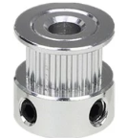
Hình 2.7 Minh họa bánh đai chủ động
Thông số bánh đai chủ động được thể hiện ở bảng 2.2
Bảng 2.2 Thông số bánh đai chủ động:
Thông số | Ký hiệu | Giá trị | Đơn vị
Chiều cao | h | 16,2 | mm
Đường kính lỗ | d | 6,35 | mm
Đường kính ngoài | D | 16 | mm
Bề rộng | b | 7,4 | mm
Hình 2.9 minh hoạt bánh đai bị động GT2 với số răng là 60.
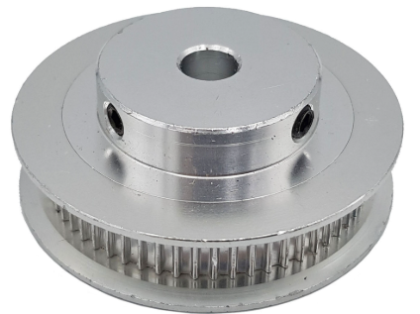
Hình 2.8 Minh họa bánh đai bị động
Thông số bánh đai bị động được thể hiện ở bảng 2.3
Bảng 2.3 Thông số bánh đai bị động:
Thông số | Ký hiệu | Giá trị | Đơn vị
Chiều cao | h | 18 | mm
Đường kính lỗ | d | 6,35 | mm
Đường kính ngoài | D | 40,45 | mm
Bề rộng | b | 7,4 | mm

2.1.7. Mối liên hệ giữa bộ truyền và động học robot
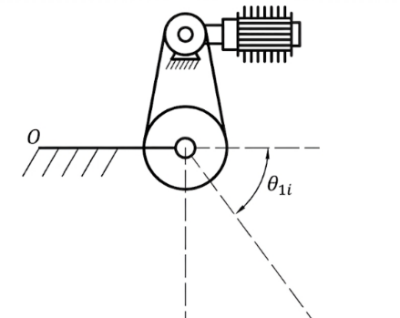
Hình 2.9 Minh họa cơ cấu truyền động
Sau khi tính toán và có được các tham số chi tiết của bộ truyền đai, minh họa động học được biểu diễn như hình 2.10.
Điểm mạnh của việc bố trí sẽ giữ nguyên tham số như bán kính khâu đế R nơi chứa các động cơ.
- Bài toán động học thuận:
Bài toán cho ta biết tọa độ (P_{x}; P_{y}; P_{z}) với đầu vào là góc $θ_{1i}$. Vậy khi xét đầu vào trong quá trình điều khiển ta có công thức chuyển đổi:
(2.30)
$$θ_{1id}=uθ_{1i}$$
Trong đó:
- $θ_{1id}$ là góc động cơ để đạt được góc $θ_{1i}$
- $u$ là tỉ số truyền của bộ truyền động
- Bài toán động học nghịch:
Việc xác định góc $θ_{1i}$ từ tọa độ điểm cho trước (P_{x}; P_{y}; P_{z}) là bước áp dụng cho hầu hết các bài toán thực tế của Robot Delta. Công thức (2.12) là kết quả cuối cùng cho bài toán động học nghịch được viết lại:
$$θ_{1i}=2\tan^{-1}{(t)}$$
Suy ra góc động cơ cần phải thực hiện:
(2.31)
$${θ_{1id}=uθ}_{1i}=2u\tan^{-1}{(t)}$$

2.1.8. Kiểm tra hoạt động và không gian làm việc
Kiểm tra vùng hoạt động hay không gian làm việc là một việc rất quan trọng trước khi vận hành thực tế
Tham số quy chiếu từ mô hình vật lý:
Bảng 2.4 Tham số vật lý:
Ký hiệu | Giá trị | Đơn vị
R | 122 | mm
r | 40 | mm
a | 130 | mm
b | 298 | mm
u | 3
Sau khi hoàn tất các bước xác định động học và tính toán bộ truyền, tiến hành mô phỏng các góc quay động cơ và không gian làm việc sử dụng phần mềm Matlab.
- Kiểm tra bài toán động học nghịch của mô hình:
Kết hợp các công thức, ta sử dụng Matlab và tiến hành lập trình tính toán. Kết quả nhận được sẽ là:
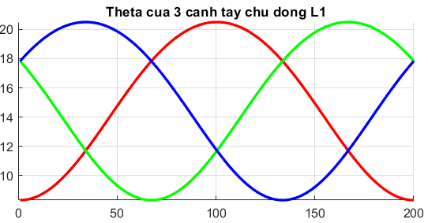
Hình 2.10 Góc quay khớp chủ động
Từ hình 2.10, quỹ đạo chuyển động tương ứng với góc quay tại vị trí của mỗi khớp xoay đã đúng. Theta sẽ là góc mà khớp chủ động cần thực hiện đến một điểm tọa độ tương ứng. Thực hiện quan sát góc quay động cơ khi áp dụng tỷ số truyền.
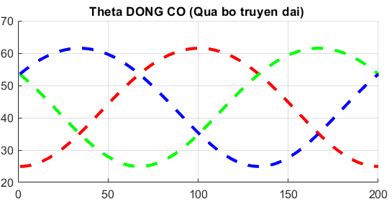
Hình 2.11 Góc quay của động cơ thực tế
Từ kết quả mô phỏng, ta thấy góc quay động cơ cần thực hiện trùng khớp với công thức đã tính toán. Công thức động học nghịch đã tính toán có thể sử dụng vào bộ điều khiển.
- Kiểm tra vùng làm việc của robot:
Dựa vào động học thuận, ta sẽ biết được không gian hoạt động ba chiều robot, các vùng hoạt động ổn định và vùng giới hạn mà robot có thể thực hiện.
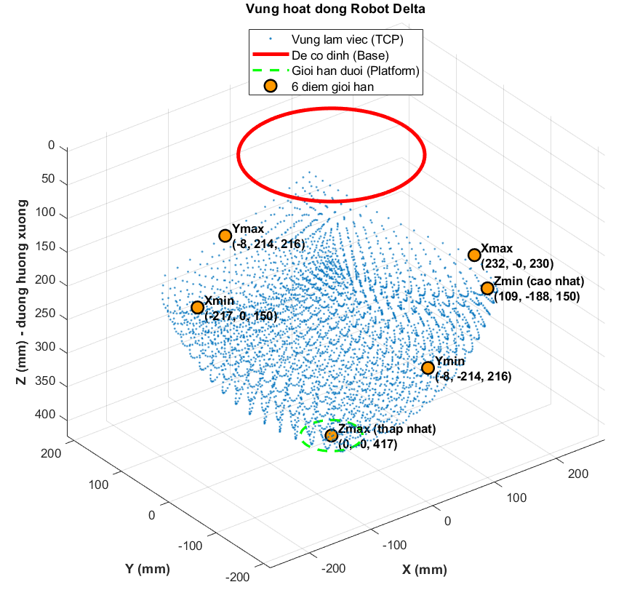
Hình 2.12 Không gian làm việc của Robot
Từ các điểm tọa độ đã được đánh dấu trên hình 2.12, giới hạn của robot sẽ là vùng chứa hoặc lân cận các điểm này. Nếu điều khiển hoạt động vào phạm vi giới hạn sẽ sinh ra các hiện tượng nguy hiểm, nhẹ thì vào các điểm chết gây run hoặc đứng yên, nặng thì sẽ va đập cơ khí, hỏng động cơ và các bộ phận máy móc khác. Vì vậy, trong quá trình điều khiển cần xem xét vùng làm việc tối ưu và tránh các vùng giới hạn này

